Indre modstand – Journal

Formål

Formålet med dette forsøg er at måle indre modstand, hvilespænding og maksimal strømstyrke på en batteri.

Hypotese

Vi tror at der er en indre modstand i et normalt 9 V batteri.

Vi tror at hvilespændingenfor batteriet er det samme, som står på batteriet, uden afladning taget i betragtning. Vi tror at vi kan måle det, ved at måle strøm og spænding over et kredsløb med en resistans, som vi varierer. Og så ved at lave en regression af dataen, kan vi sige at, hvor er skæringen med y-aksen.

Og så tror vi at indre modstand i et batteri kan måles med Ohms lov: , hvis vi kender hvilespændingen og den maksimale strømstyrke.

Materialeliste

- 2 stativer med fødder
- Konstantantråd
- Pasco strøm- og spændingsmåler
- Pasco USB-adapter
- 3 bananledninger
- 3 krokodillenæp
- 9V-batteri med breakout

Fremgangsmåde

Vi satte two stativer op med metaltråd spændt imellem. Vi koblede USB-adapteren til computeren, med strøm- og spændingsmåleren tilkoblet. 9V-batteriet med breakout’et tilkoblede vi målerens indbyggede ledninger med krokodillenæp, i et lukket kredsløb. Så satte vi en ledning fra målerens måleoutput til batteriet, derefter med en ledningen og krokodillenæp til den ene ende af metaltråden og et andet sæt ledning og krokodillnæp i den anden ende, ned til måleren igen.
Så målte vi, hvor vi variede distancen mellem de 2 ledninger på metaltråden.
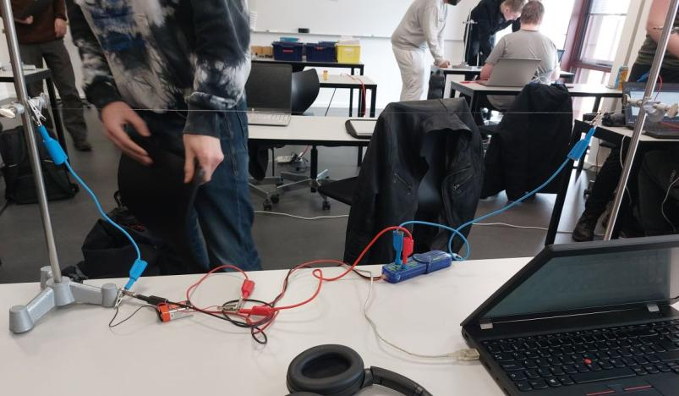

Måledata

Måling | Strømstyrke I [A] | Polspænding U [V]
1 | 0,69 | 6,16
2 | 0,70 | 6,18
3 | 0,71 | 5,94
4 | 0,73 | 5,18
5 | 0,75 | 4,92
6 | 0,77 | 6,02
7 | 0,79 | 4,89
8 | 0,84 | 5,00
9 | 0,86 | 5,81
10 | 0,91 | 5,71
11 | 0,94 | 5,63
12 | 0,97 | 4,66
13 | 0,95 | 4,89
14 | 0,96 | 4,38
15 | 0,98 | 4,59

Regression fra Pasco Capstone
hældning på linjen
skæring med y-asken

Resultatbehandling
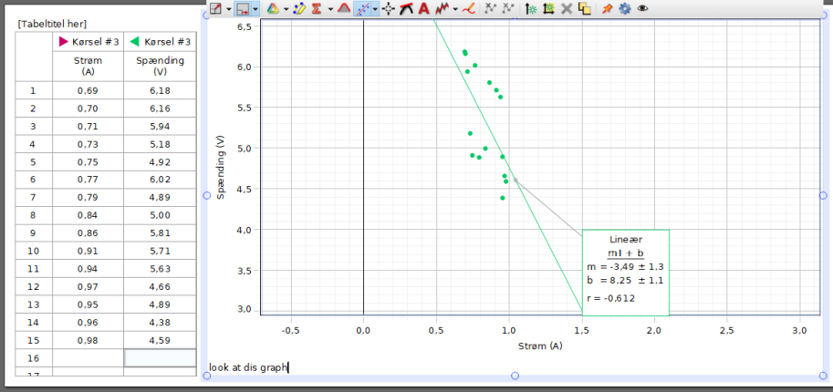

U er spændingsfalde over batteriet og spændingsfaldet over det ydre kredsløb.
I er strømstyrken i kredsløbet.
m er hældningkoefficienten på kurven.
b er skæringen med y-aksen, og dermed hvilespændingen for batteriet og kendt som den elektromotoriske kraft (emk).

Hvilespænding:

Kortslutningsstrøm / Maksimal strømstyrke:

Indre modstand:

Afstatte effekt i ydre modstand:

Denne funktion er en parabel med 2 nulpunkter. Første nulpunkt er. Andet nulpunkt er. Maksimal effekt er på parablens toppunkt, som ligger ved , som svarer til at.

Diskussion

Dataen er upræcis, men passer stadig med virkeligheden. Vores datapunkter hopper frem og tilbage, gennem en linær variation, men med regression’en, giver den meningen, eftersom at strømstyrken skulle aftage, når spændingen steg, som Ohms lov siger. Det giver også meningen at hvilespændingen ligger på 8,25 V, da det er et 9 V batteri vi måler på.

En potientiel fejlkilde til dårlig data, kan være vores opstilling. Forbindelser og komponenter generelt, har sine egne modstande, som vi ikke tog med i beregningnerne. En måde at formindske dette, kan være at bruge udstyr med mindre modstand og bedre sammenslutninger.

En anden potientiel feljkilde, kan være, at vores 9 V batteri, er blevet afladet gennem vores forsøg, så dataene i gennem forsøgen er faldet i spænding. Dette kan formindskes ved at undgå at aflade batteriet gennem forsøget, eller på en eller anden måde, have en strømforsyning, som ikke bliver afladt.

En potientiel fejlkide kunne også være udstyret vi brugte til at måle. Dette kan formindskes med højere kvalitets udstyr.

Noget som kunne have gjordt vores data mere præcis, kunne være, hvis vi havde haft et bredere forsøgsområde. Eftersom måleapparatet ikke kunne håndtere mere end 1 A og konstantantråden ikke var længere, kunne vi kun måle i området 0,6 A til 1 A. Et bredere område ville gøre dataen mere præcis.

Konklusion

Vi kan konkludere der findes en indre modstand i et batteri, som vi kan måle.

Vi kan konkludere at hvilespændingen i et batteri, er sammenligneligt med det som står på batteriet, da vi regnede og frem til der på batteriet stod .

